INDICAÇÃO Nº 102/2017

Sugere ao Poder Executivo Municipal que proceda a revitalização do asfalto que foi elevado pela raiz de uma árvore localizada na Rua José Alves esquina com José Bonifácio, na Vila Macnight.

Excelentíssimo Senhor Prefeito Municipal,

Nos termos do Art. 108 do Regimento Interno desta Casa de Leis, dirijo-me a Vossa Excelência para sugerir ao setor competente que proceda a revitalização do asfalto que foi elevado pela raiz de uma árvore localizada na Rua José Alves esquina com José Bonifácio, na Vila Macnight.

**Justificativa:**

Fomos procurados por munícipes, solicitando essa providencia, pois, da forma que se encontra, está causando transtornos aos pedestres que transitam por essa rua, teve pedestre que já sofreu queda após tropeçar nessa elevação.

Plenário “Dr. Tancredo Neves”, em 02 de Janeiro de 2017.

**José Luís Fornasari**

**“Joi Fornasari”**

**Solidariedade**

- Vereador-

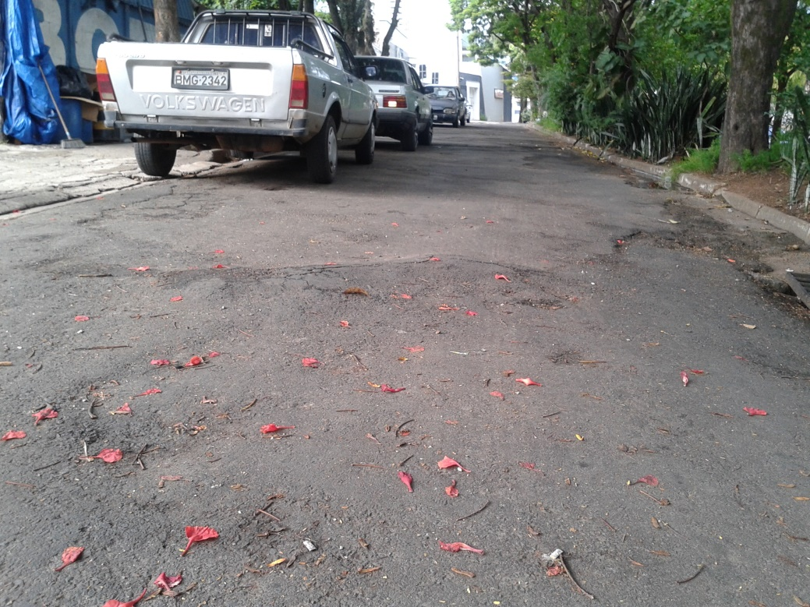

Sugere ao Poder Executivo Municipal que proceda a revitalização do asfalto que foi elevado pela raiz de uma árvore localizada na Rua José Alves esquina com José Bonifácio, na Vila Macnight.